Муниципальное бюджетное дошкольное
образовательное учреждение
«Детский сад «Радуга» комбинированного вида»
Рузаевского муниципального района

МУНИЦИПАЛЬНЫЙ КОНКУРС
«ЛУЧШИЙ ПЕДАГОГИЧЕСКИЙ ПРОЕКТ»
СРЕДИ ПЕДАГОГИЧЕСКИХ РАБОТНИКОВ
ДОШКОЛЬНЫХ ОБРАЗОВАТЕЛЬНЫХ
УЧЕРЕЖДЕНИЙ
РУЗАЕВСКОГО МУНИЦИПАЛЬНОГО РАЙОНА

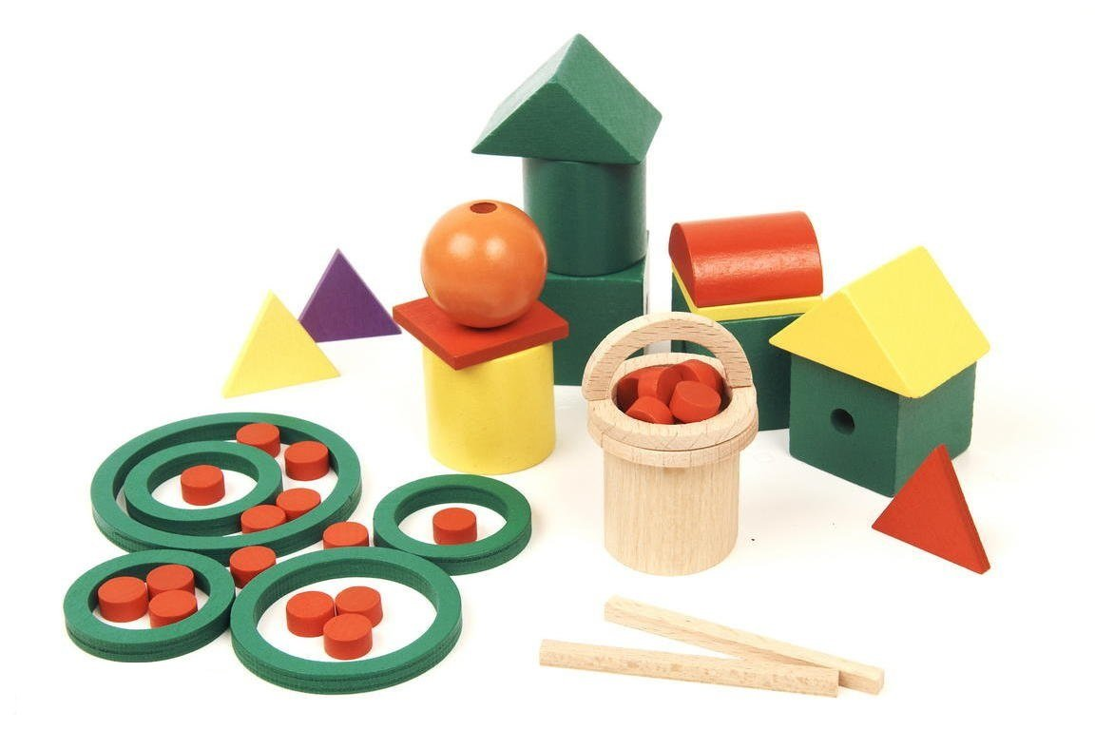

г. Рузаевка - 2024 г.

Муниципальное бюджетное дошкольное
образовательное учреждение
«Детский сад «Радуга» комбинированного вида»
Рузаевского муниципального района

Методический паспорт проекта:
Номинация проекта: «Групповой проект»
Название проекта: «Использование игрового набора «Дары Фребеля»
в образовательной деятельности с дошкольниками».
Возраст детей: 4-5 лет
Тип проекта: творческий, познавательно-игровой.
Временные рамки проекта: долгосрочный (1 год)
Авторы проекта: Архипова Оксана Владимировна – воспитатель, высшая квалификационная категория
Жадеева Наталья Валерьевна– воспитатель, первая квалификационная категория

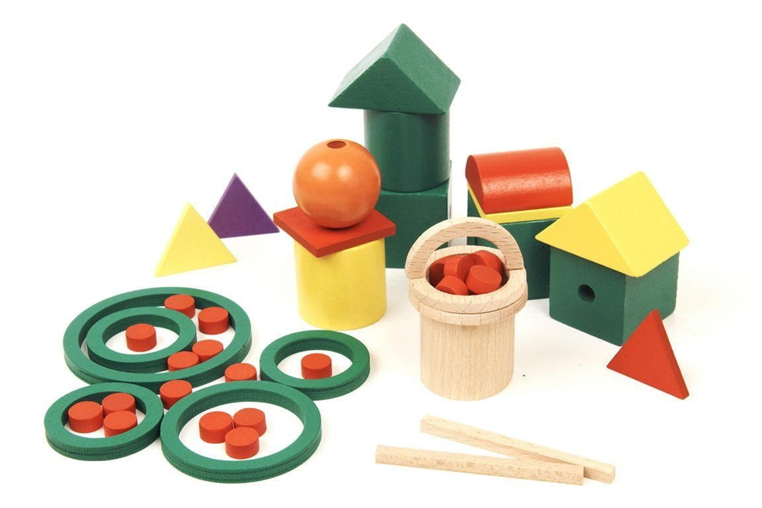

Аннотация
Предложенный проект – показывает на практике педагогическое применение игрового набора «Дары Фребеля», его эффективность использования в образовательной деятельности с дошкольниками в различных образовательных областях. Он предполагает систематическую, игровую, длительную работу, по продолжительности проект длиться один год и включает цикл игр по привлечению дошкольников к игре, способствующих их к воспитанию и развитию через игру при участии детей и воспитателей. Игровые материалы «Дары Фребеля» важны на начальном этапе воспитании детей и развивают их внутренние потребности. В игре ребёнок выражает внутренний мир через изображение внешнего мира. Игровой набор «Дары Фребеля» соответствует ФГОС ДО. Набор эстетичен, безопасен в использовании, предназначен для организации как совместной деятельности взрослого и ребенка, так и самостоятельной игровой, продуктивной и познавательно - исследовательской деятельности. Игровой набор «Дары Фребеля» можно применять с детьми разного возраста, начиная с младших дошкольников и заканчивая старшими дошкольниками. Это могут быть как групповые занятия, так и индивидуальные. Комплект легко согласовывается с любой общеобразовательной программой ДОО. В комплект входят 14 модулей (деревянных ящичков с номерами), а также методические рекомендации и карточки с играми для каждой образовательной области. Нельзя не сказать о внешнем виде наборов. Все предметы модулей выполнены из экологически чистых материалов: дерева и шерсти. Эффективность применения игрового набора можно проследить в каждой образовательной области. Этому способствуют разнообразные игры и задания на сплочение группы и знакомство ребят друг с другом и воспитателем.

Почему и кому нужен проект «Использование игрового набора «Дары Фребеля» в образовательной деятельности с дошкольниками»?
Участники проекта: дети среднего дошкольного возраста, воспитатели ДОУ, родители. Проект «Использование игрового набора «Дары Фребеля» в образовательной деятельности с дошкольниками» призван подчинить воспитателей, детей и родителей одной цели: помочь осознать воспитателей и родителей ценность этого игрового набора его использование в образовательной деятельности. Заявленная цель реализуется в процессе совместной с педагогом деятельности, в результате чего повышается самооценка, уровень общения, создаются все условия для этого.

Социальный эффект и перспективы развития проекта.
Разработанный проект ориентирован, прежде всего, на педагогов и детей дошкольного возраста и их семьи, способствующие развитию детской любознательности, креативности и умению играючи решать проблемы.
Позитивно полученные результаты и опыт реализации проекта позволяет распространять его в других дошкольных учреждениях через организацию успешной презентации проекта, обобщения опыта на мастер классе, при интересе и спросе методического пособия.
Ожидаемые результаты.
Формируется познавательный интерес у детей. Развитие у детей способности наблюдать, пространственного мышления, сенсорного восприятия, творческих способностей, речи и зрительно-моторной координации. Дети знакомятся с геометрическими фигурами и телами, числам. Дети успешно овладевают основами математики и всеми видами деятельности. В результате повысится качество образования в группе дошкольного возраста. С началом применения «Даров Фребеля» в процессе развития речи у воспитанников становится более грамотная речь, они учатся отвечать на вопросы полным ответом, используя различные обороты речи, повышая общую грамотность.

Актуальность
Развитие ребенка — это своевременное и правильное формирование у него важных систем: зрения, слуха, обоняния, осязания и вкуса. Для каждого возраста есть свои нормы и методики.
С их помощью нужно развивать ребенка до нужного уровня. Ведь это подготовит его сначала к детскому саду, а потом и к школе. Поможет ему совсем без трудностей наладить общение с новыми людьми. В данное время реализуется новая система дошкольного воспитания, идет поиск альтернативных и неординарных путей. Внедряются новые технологии, развивающие методики. Однако, при этом из поля зрения практиков и теоретиков дошкольного воспитания выпадают опыт и ценные идеи, накопленный в зарубежной и отечественной дошкольной педагогике по вопросам воспитания детей в процессе всестороннего развития и формирования личности ребенка.
Таким образом, актуальность системного подхода в развитии детей определяется необходимостью внедрения современных технологий и обобщения достижений прошлого в области воспитания.

Цель проекта:
-практическая: доказать, что использование игрового набора «Дары Фребеля» в образовательной деятельности с дошкольниками» наиболее эффективны в начальном воспитании детей, развивают их внутренние потребности.
-педагогическая: доказать, что игра для ребёнка — очень важна и основная его деятельность, стихия, в которой он живёт, выражает свой внутренний мир через изображение внешнего мира.
Планируется достигнуть поставленной цели путем следующих задач:
педагогические:
- проанализировать учебно-методическую литературу по вопросам познавательного развития;
- разработать программу познавательного развития детей среднего возраста с использованием игрового набора «Дары Фребеля»;
- разработать информационные листы для родителей с рекомендациями по ознакомлению детей с дарами Фребеля;
- создать систему применения игрового набора «Дары Фребеля» в образовательной деятельности с дошкольниками;
- показать практическое применение игрового набора «Дары Фребеля» в образовательной деятельности с дошкольниками.
детские:
- формировать познавательный интерес у детей;
- развивать у детей способность наблюдать, развивать пространственное мышление, сенсорное восприятие, а также способствовать развитию творческих способностей, развитию речи и зрительно-моторной координации;
- знакомить детей с геометрическими фигурами и телами, числами, учить сортировать, классифицировать, сравнивать, считать, складывать, составлять последовательности, вычитать - научить дошкольников решать логические задачи на разбиение по свойствам;
- воспитывать познавательный интерес, любознательность.
родительские:
- познакомить родителей со способами использования игрового набора «Дары Фребеля»;
-повышать уровень педагогической компетентности родителей по формированию представлений о сенсомоторной деятельности детей;
- привлечь родителей к организации грамотной развивающей среды в ДОУ;
- дополнить дидактический материал по сенсорному развитию детей среднего возраста совместно с родителями.
Ожидаемые результаты
для детей
- личностное, эмоциональное и речевое развитие ребенка, обогащение его опыта, приобщение к игровой деятельности;
- значительно возрастает уровень знаний по сенсорному развитию в области восприятия цвета, формы, величины, целостного образа предмета, ориентировки в пространстве в развитии мелкой моторики и тактильно-двигательного восприятия.
для родителей
- родители получат методические рекомендации по закреплению у детей навыков сенсорного воспитания и созданию условий для проведения дидактических игр;
- возрождение традиций через использования игрового набора как основ творческой и познавательной активности детей их нравственного воспитания и эмоционального развития.
для педагогов
- представление и выступления, позволяющие демонстрировать использование игрового набора «Дары Фребеля» в образовательной деятельности с дошкольниками»

Предполагаемые продукты проекта
-выступление из опыта работы «Дидактическая система Ф. Фребеля-первая ступень реализации STEM технологии для развития математических способностей детей дошкольного возраста» на базе СП «Детский сад №13 комбинированного вида»;
-участие во Всероссийском конкурсе проектов «Использованию игрового набора «Дары Фребеля» в образовательной деятельности с дошкольниками» (призовое место);
-участие в Муниципальном конкурсе «Лучший педагогический проект»;

-мастер-класс для педагогов ДОУ «Использование инновационной технологии «Дары Фребеля» в реализации образовательных областей с детьми дошкольного возраста» (муниципальный семинар-практикум «Современные технологии как инструмент управления качеством дошкольного образования в условиях реализации ФОП ДО»);
-участие воспитанников в Республиканском конкурсе «Духовные истоки» (призовые места).

Реализация проекта рассчитана в три этапа
1 этап – подготовительный, или организационный
Цель: Разработать проект, создание организационных условий, способствующих положительной реализации.
На подготовительном этапе была изучена литература по проблеме использования игрового набора «Дары Фребеля» в образовательной деятельности с дошкольниками. Использование этих материалов в играх с дошкольниками позволяет моделировать важные понятия в математики, алгоритмы. Игры способствуют ускорению процесса развития у дошкольников простейших логических структур мышления и математических представлений. С помощью этих игр дети успешно овладевают в дальнейшем основами математики. Одна из образовательных целей использования дидактических материалов Ф. Фребеля: научить дошкольников решать логические задачи. В этом методическом пособии представлены разные виды упражнений и игр. Вы можете использовать эти игры в той форме, в которой они представлены, а также дополнить их собственными заданиями. На первоначальном этапе старайтесь избегать слишком сложных заданий: формирование мыслительных навыков и приобретение тех или иных умений должно приносить радость. Когда мыслительные приёмы уже сформированы, их можно применять и для решения сложных задач.
Подбор методической литературы и дидактических игр.
2 этап - основной
Цель: создание методических условий, способствующих реализации творческой деятельности у детей
Проведена работа по перспективному планированию с учетом
интереса детей. Благодаря пособию гармонично вписывается в образовательную среду, легко переносится, поэтому игры можно проводить в групповом помещении, в спортивном зале, на игровом участке.
Образовательные ситуации: игры
Перспективное планирование создано с учетом дидактических принципов:
1. Информативность
В нем предусмотрена разнообразная тематика использования игровых средств из набора с учетом активности детей во взаимодействии с предметным окружением.
2. Последовательность
Перспективное планирование составлено с учетом усложнения программных задач. На первом этапе дети знакомятся с игрой, на последующих этапах усложняется содержание и условия игры, на заключительном этапе дети играют самостоятельно.
Во время проведения игр мы педагоги ищем различные мотивации к поиску решения проблемы, помоги герою – дети должны помочь известному персонажу сказок, помоги мне – здесь мотивом является общение со взрослым, стремление получить одобрение, научи меня - основан на желании ребенка чувствовать себя знающим и умеющим. Возможно использование современной педагогической технологии интеграции педагогического процесса. Игры из игрового набора «Дары Фребеля» интегрируются в игры с использованием мягких модулей. Кроме того, интеграция происходит на уровне переплетения задач, решаемых во всех пяти образовательных областях. В процессе игр с использованием набора «Дары Фребеля» постоянно возникают проблемные ситуации. Проблемное, ориентированное на самостоятельную, исследовательскую работу ребенка, обучение создает поле для развития способностей видеть загадки и вопросы там, где другим все кажется очевидным. Мы воспитатели предоставляем детям разнообразные материалы, и создаёт ситуации, которые дают им неограниченные возможности взаимодействия с окружающим миром. Лучше всего дети учатся, когда делают что-либо самостоятельно. Им необходимо самим выяснять, пусть с помощью проб и ошибок, как именно устроен мир. Изученные понятия хорошо закрепляются с помощью активных упражнений.
Такое наблюдение помогает ему определить, какие задания следует давать детям, исходя из их интересов, какие у детей есть специфические потребности, какие у детей стили восприятия. Мы отмечаем, к каким материалам дети явно не проявляют интереса, стараемся выяснить причины его отсутствия и разнообразить игры и задания к этому материалу. Развитие мышления имеет гораздо большее значение для образования, чем запоминание фактической информации. Мы педагоги даём детям время на обдумывание того, что они делают. Это позволяет им лучше усвоить вводимое понятие. Отводим время на вопросы и ответы и на самостоятельное выражение мыслей, обсуждаем с детьми все сделанные выводы и заключения, как верные, так и не совсем. Часто обсуждение идеи, которая в результате оказывается неверной, приносит больше пользы, чем обсуждение верного ответа. Как и дети, мы пробуем новые материалы и новые пути использования старых материалов. Общаемся и играет с детьми на равных. Разделяем стремление детей узнавать новое и проявлять интерес ко всему, что дети делают и исследуют.

3 этап – Заключительный
Цель: Подведение итогов проделанной работы по проекту.
Социальная значимость проекта:
- реализация всех запланированных программ, мероприятий;
- анализ достижения цели и решения задач, обозначенных в инновационном проекте;
- информационно – аналитическая деятельность;
- мониторинг эффективности проекта;
- обобщение и тиражирование положительного опыта, результатов деятельности в рамках реализации проекта.
Для реализации эксперимента:
- в августе 2023 года приобрели дидактический набор «ДАРЫ ФРЕБЕЛЯ», который используется в работе с детьми.
Планируемые результаты:
Повышение качества образования в дошкольном учреждении и уровня квалификации педагогов к концу реализации проекта.
Содержание инновационного проекта:
Направления работы
Образовательные области развития | Задачи образовательной деятельности по ФГОС | Средства обучения
Познавательное​ развитие | Развитие любознательности, познавательной мотивации, формирование познавательных действий, самостоятельности, целенаправленности | Образовательные материалы и «Дары Ф. Фребеля»
Речевое развитие | Обогащение активного словаря, развитие связной диалоговой и монологической речи, развитие речевого творчества и интонационной культуры речи | Игровые наборы  Ф. Фребеля:  Серия «Сказочный мир»; «Праздники»; «Красота вокруг нас» и др.
Социально - коммуникативное развитие | Развитие социального и эмоционального интеллекта, готовности к совместной деятельности | Развитие общения и взаимодействия ребенка с взрослыми и сверстниками
Художественно-эстетическое  развитие | Формирование начал изобразительной деятельности  Становление эстетического отношения к окружающему миру.  Реализация самостоятельной творческой деятельности детей | Различные техники рисования,  Прокалывание, выкладывание, составление узоров,  конструирование из бумаги, аппликация
Физическое развитие | Становление ценностей здорового образа жизни, овладение его элементами, нормами и правилами | Игровые наборы  Ф. Фребеля  «Развивайтесь с нами, развивайтесь сами»

План мероприятий
Наименование этапов, мероприятий | Месяц | Возможные результаты
Дидактические, настольные, подвижные игры с игровым набором «Дары Фребеля» | В течение года  (см. приложение) | Развитие пространственного мышления, сенсорного восприятия, воображения,  памяти, творческих способностей, ЭМП, речи и координации движений
Знакомство с «Дарами Фребеля» (беседы, наблюдения, свободные игры с дарами) | Сентябрь | Формирование познавательного интереса детей
Родительское собрание «Дары Фребеля-первые дидактические игры для детей дошкольного возраста» | Октябрь | Использование игрового пособия «Дары Фребеля» для всестороннего развития ребёнка
Игра-путешествие «Остров Фребеля» | Ноябрь | Развитие социально- коммуникативных навыков, познавательной деятельности детей
НОД «Занимательная математика Фребеля» | Декабрь | Формирование элементарных математических представлений
Мастер-класс для педагогов ДОУ  «Использование инновационной технологии «Дары Фребеля» в реализации образовательных областей с детьми дошкольного возраста» | Январь | Практическое использование игрового пособия в образовательной деятельности с дошкольниками
Сочинение сказок по Дарам Фребеля | Февраль | Развитие речевого творчества, воображения
Конкурс «Международный женский день» с Дарами Фребеля | Март | Создание поздравительных открыток
Итоговое мероприятие «Тайна Даров Фребеля» | Апрель | Выявления уровня знаний детей
Фотовыставка «Мы и игровой набор «Дары Фребеля» | Май | Демонстрация многообразия игр с игровым набором «Дары Фребеля»

Ресурсы, оборудование
- игровой набор «Дары Фребеля»
- технические средства (телевизоры, компьютеры, копировальное оборудование и другая техника)
- электронные образовательные ресурсы (интернет, аудио- и видео –файлы, презентации)
- инновационные педагогические технологии (медиа образовательная, проектная технологии и психолого-педагогического партнерства с родителями)
- информационные компетенции педагогов и родителей.

Выводы:
Данный проект позволяет плодотворно воспитать дошкольников путем использование игрового набора «Дары Фребеля» в образовательной деятельности. Использование игрового набора развивает у детей способность наблюдать, развивает пространственное мышление, сенсорное восприятие. А также способствует развитию творческих способностей, развитию речи и зрительно моторной координации.
Дети, играя знакомятся с геометрическими фигурами, телами, числами, учатся сортировать, классифицировать, сравнивать, складывать, составлять последовательности. Происходит формирование естественнонаучной картины мира и развитие пространственного мышления у детей дошкольного возраста.
Список использованной литературы:
1.Карпова Ю.В., Кожевникова В.В., Соколова А.В. Комплект методических пособий по работе с игровым набором «Дары Фребеля» М. «Варсон» 2014, Самара «Светоч» 2014;
2. Васькова О. Ф. Сказкотерапия как средство развития речи детей дошкольного возраста СПБ ДЕТСТВО-ПРЕСС 2011;
3. Волобуева Л.М. Фридрих Фребель. Будем жить для своих детей. Педагогика детства. – М., 2001.

Приложение

